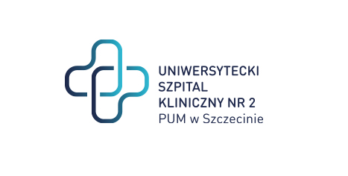

al. Powstańców Wielkopolskich 72
70-111 Szczecin
Szczecin, dnia 29.02.2024 r.

Znak Sprawy: ZP/220/116/23
Dostawa wyrobów medycznych w tym materiałów opatrunkowych, szwów haczykowych i akcesoriów okulistycznych na potrzeby Klinik SPSK-2 PUM w Szczecinie.

UNIEWAŻNIENIE ZADAŃ NR 2,14,16

Szanowni Państwo,
Na podst. art. 260 ust. 1 ustawy z dnia 11 września 2019 r. Prawo zamówień publicznych (Dz.U.2019.2019 t.j. z dnia 2019.10.24) Zamawiający zawiadamia, że dokonał unieważnienia postępowania w zakresie zadań nr 2,14,16.

Podstawa prawna: Zamawiający unieważnił postępowanie w zakresie zadań nr 2,14,16 na podstawie art. 255 ust. 1 ustawy PZP.
Uzasadnienie faktyczne: nie złożono żadnej oferty w zakresie ww. zadań.

Informacja o unieważnieniu ZADAŃ zostanie przekazana Wykonawcom którzy złożyli oferty za pośrednictwem Portalu zakupowego OpenNexus.

Z poważaniem

PODPIS W ORYGINALE
DYREKTOR

Sprawę prowadzi: Wioletta Sybal
T: 91 466-10-88
E: w.sybal@usk2.szczecin.pl

